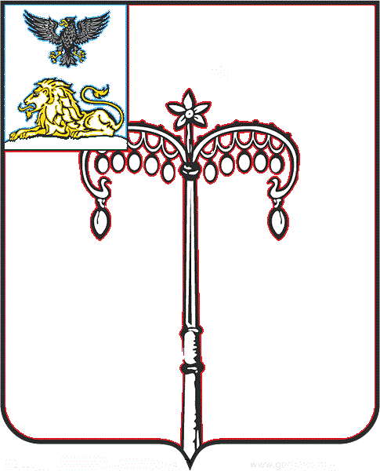
КРАСНОГВАРДЕЙСКИЙ РАЙОН

АДМИНИСТРАЦИЯ
НИКИТОВСКОГО СЕЛЬСКОГО ПОСЕЛЕНИЯ
МУНИЦИПАЛЬНОГО РАЙОНА «КРАСНОГВАРДЕЙСКИЙ РАЙОН» БЕЛГОРОДСКОЙ ОБЛАСТИ

ПОСТАНОВЛЕНИЕ

Никитовка
«15» декабря 2020 г. № 16

О признании утратившим силу постановления администрации Никитовского сельского поселения от 12 декабря 2011 года № 4 «Об утверждении административного регламента предоставления муниципальной услуги «Прием и выдача документов о государственной регистрации актов гражданского состояния: рождения, заключения брака, расторжения брака, установления отцовства, смерти»

В целях приведения нормативных актов Никитовского сельского поселения в соответствие с действующим законодательством и в соответствии со статьей 1 закона Белгородской области от 19 марта 2020 года № 459 «О наделении органов местного самоуправления полномочиями на государственную регистрацию актов гражданского состояния» администрация сельского поселения п о с т а н о в л я ет:
1. Признать утратившим силу постановление администрации Никитовского сельского поселения от 12 декабря 2011 года № 4 «Об утверждении административного регламента предоставления муниципальной услуги «Прием и выдача документов о государственной регистрации актов гражданского состояния: рождения, заключения брака, расторжения брака, установления отцовства, смерти».
2. Постановление обнародовать в установленном порядке.
3. Настоящее постановление вступает в силу со дня его официального обнародования.

Глава администрации
Никитовского сельского поселения Ю. А. Дорохин

